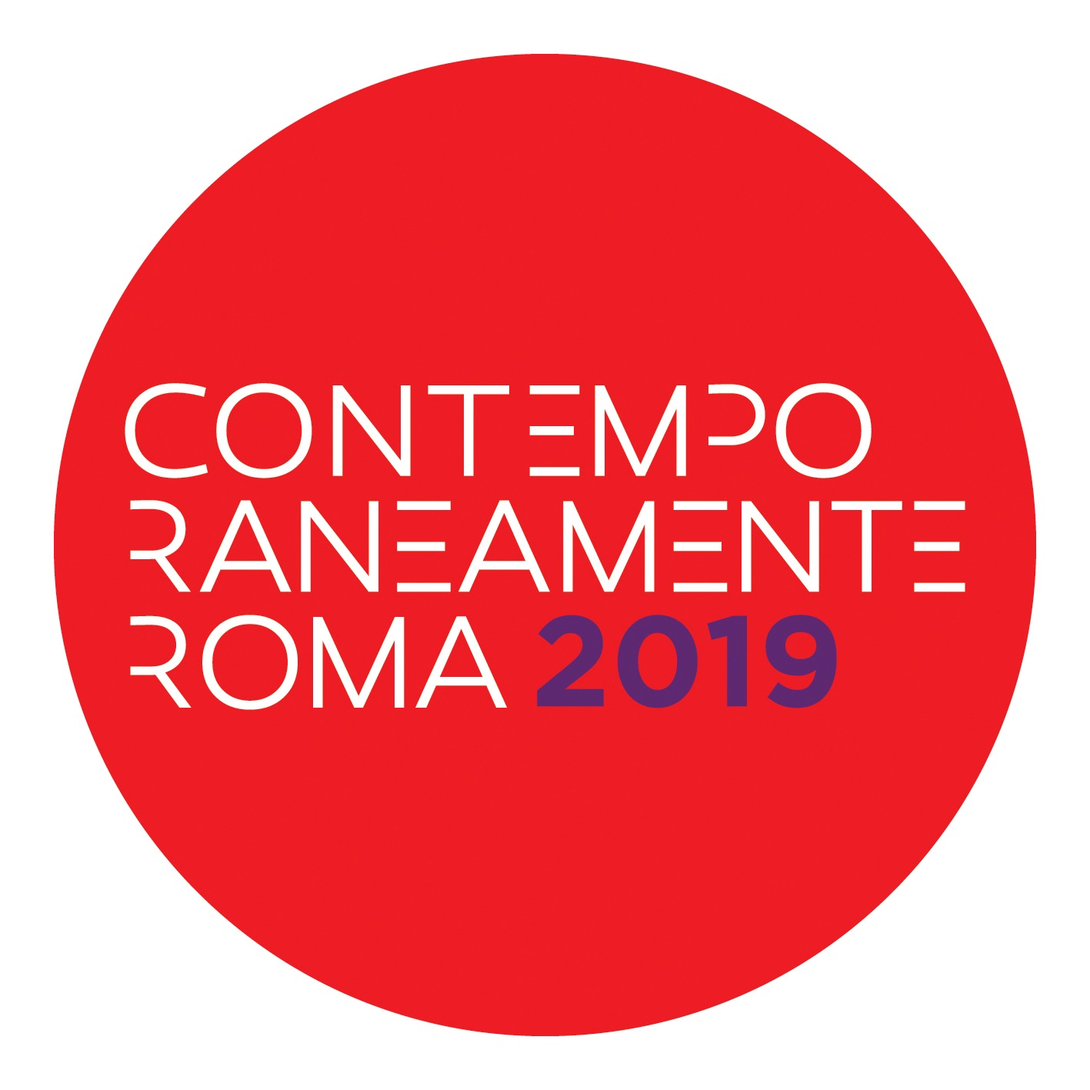
Comunicato Stampa

L’INATTESO A ROMA EST
Un Atlante dei luoghi, reali e immaginari, delle culture e delle forme di vita emergenti tra i flussi del territorio più dinamico e imprevedibile che si stende tra la città e il mondo.

Un progetto di Stalker/NoWorking
DAL 27 OTTOBRE AL 18 DICEMBRE 2019
ROMA - sedi varie

L’Inatteso a Roma Est è un progetto di coinvolgimento pubblico (Civic Engagement) tra ricerca artistica ed esplorazione urbana e sociale con cui Stalker/NoWorking avvia la realizzazione di un Atlante dell’Inatteso a Roma Est. L’Atlante è un dispositivo mobile immaginifico e relazionale, un telaio su cui filare, attraverso esplorazioni ed incontri, un tessuto il cui ordito sono i tanti flussi convergenti a Porta Maggiore e la cui trama è svolta da giovani artisti, assieme romani e stranieri, che come “navette” si infilano tra le maglie di Roma Est alla scoperta di luoghi e percorsi inattesi. Una Azione pubblica e condivisa che tesse tra loro memorie e immaginari, sguardi diversi, per competenza, generazione e cultura, sguardi locali - con il loro portato di memorie d’immigrazione e di lotte - e sguardi stranieri ma allo stesso tempo intimi perché partecipi di quei mondi e di quelle culture che continuano a ridisegnare le dinamiche geografie di Roma Est.

Scuola di Urbanesimo Nomade
dal 22 novembre all’8 dicembre 2019
Il processo di esplorazione ed elaborazione artistica dei luoghi inattesi individuati si realizza attraverso sessioni di laboratori aperti a tutti, un percorso conviviale di formazione reciproca teso alla creazione di una comunità temporanea tra artisti e pubblico che è la Scuola di Urbanesimo Nomade. Una scuola ludica, aperta a tutti che educa alla creatività sociale, all’azione collettiva, esplorativa e sperimentale, che invita chi vi partecipa alla presenza, al rispetto degli altri, all’ascolto dei luoghi e di chi li abita, all’interazione creativa con l’inaspettato e lo sconosciuto. Una scuola tra spazi e tempi altri: interstiziali, dimenticati, abbandonati, apparentemente banali o vuoti, che propone modalità creative per attraversarli, comprenderli e viverli, per coglierne la fertilità estendendo la percezione del reale a quella del possibile e del desiderabile.

L’Atlante dell’Inatteso a Roma Est
Dall’11 al 18 dicembre, una serie di incontri e presentazioni pubbliche dei diversi aspetti del progetto, presso la Real Academia de España en Roma, Castro Project, AlbumArte, MACRO Asilo e Fondazione Pastificio Cerere, permetterà di avviare una rete di partner artistici per lo sviluppo del progetto Artists at Risk: A European network of Safe Havens che con l’Inatteso a Roma Est atterra a Roma. Il programma Artists at Risk (AR) si dedica alla mappatura e al sostegno degli artisti perseguitati, facilitando il passaggio sicuro dai loro paesi di origine e ospitandoli nelle residenze AR-Safe Haven. Iniziato a Helsinki ha sviluppato nuove residenze AR-Safe Haven a Berlino, Atene, Cambridge, Finlandia occidentale, Provenza, Oslo, Gnesta, Reykjavik, Barcellona, Tunisi, Sofia, e con la residenza presso Stalker/NoWorking appena avviata.

Il progetto è realizzato con Sara Alberani, Torun Bepari, Lorenzo Bottiglieri, Lyrik Dela Cruz, Giulia Fiocca, Marco G.Ferrari, Karima 2G, Mohamed Keita, Morteza Khaleghi, Mohammad Khavari, Zahra Kian, Franky Kuete, Chiara Mangia, Lorenzo Romito.

in collaborazione con
Forum Territoriale del Parco delle Energie, Centro Culturale Giorgio Morandi, Real Academia de España en Roma, Castro Project, AlbumArte, MACRO Asilo, Azienda Speciale Palaexpò, Fondazione Pastificio Cerere,

L'iniziativa è parte del programma di Contemporaneamente Roma Autunno 2019, promosso da Roma Capitale - Assessorato alla Crescita Culturale e realizzato in collaborazione con SIAE.

Il progetto è parte di Artists at Risk (AR): A European Network of Safe Havens, programma co-finanziato da Creative Europe.

CALENDARIO LABORATORI E INCONTRI

INGRESSO LIBERO

22 Novembre – 8 dicembre
SCUOLA DI URBANESIMO NOMADE
22 novembre ore 18-21 NoWorking, Via dei Lucani, 37
23 novembre ore 10-18 Esplorazione a piedi da Parco delle Energie a Centro Culturale G. Morandi - Tor Sapienza
6 dicembre ore 17-20 Fondazione Pastificio Cerere – Via degli Ausoni, 7
7 dicembre ore 10-16 Centro Culturale G. Morandi - Tor Sapienza, Viale G.Morandi snc
8 dicembre ore 12-18 Centro Culturale G. Morandi - Tor Sapienza, Viale G.Morandi snc

11 dicembre ore 16-19.30
MACRO Asilo, via Nizza, 138
TALK Sharham Khosravi, IO SONO CONFINE
Iraniano, professore di antropologia sociale all’Università di Stoccolma; è stato migrante illegale nel 1988 e ha usato la sua esperienza personale come punto di partenza dei suoi studi sui migranti, rifugiati politici e costretti a migrare. Io sono confine (Elèuthera, 2019) è il suo primo testo pubblicato in Italia ed è un incrocio tra storia personale e testo etnografico o autoetnografia come lo definisce lui stesso, che ci dà una prospettiva innovativa sulla madre delle questioni oggi; il trovare luogo della propria esperienza personale nel contesto sociale e geopolitico.

13 dicembre ore 18.30-20.30
CASTRO Project, piazza dei Ponziani 8e
CRIT Attività pubblica di presentazione, discussione e critica del lavoro in itinere degli artisti coinvolti nel progetto e del network Artists at Risk.

16 dicembre ore 18
AlbumArte, via Flaminia 122
ARTIST AT RISK: A European network of Safe Havens
Presentazione del network internazionale Artists at Risk, e del progetto AR: A European network of Safe Havens, vincitore del Creative Europe 2019, con la partecipazione dell’artista a rischio in residenza a Roma.
Un incontro per riflettere su cosa significa essere artisti a rischio, come sviluppare la propria pratica in contesti dove spesso vige la censura e si è costretti ad abbandonare il proprio Paese per motivi di sicurezza.
Il dibattito si inserisce nell’ambito del progetto l’Inatteso a Roma est, con la partecipazione degli artisti con esperienze di migrazione coinvolti nel processo artistico di creazione dell’Atlante dell’Inatteso di Roma est.

18 dicembre ore 18
Real Academia de España en Roma, piazza S. Pietro in Montorio, 3
PRESENTAZIONE DELL’ATLANTE DELL’INATTESO DI ROMA EST
PRESENTAZIONE DEL PROGETTO “PORTA MAGGIORE” DI MARCO G. FERRARI
Evento pubblico di presentazione dei contributi degli artisti coinvolti nella ricerca sull’Inatteso a Roma est.

INFO:
328 6214798 - 329 6183753
noworking37@gmail.com
www.noworking.net
Facebook
Instagram

UFFICIO STAMPA:
UC COMMUNICATION
yousee.communication@gmail.com
Roberta Pucci mob: +39 340 817 4090
Chiara Ciucci Giuliani mob: +39 392 917 3661

